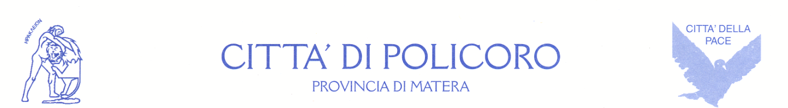

C.A.P. 75025 – piazza A. Moro, 1
Telefono 0835 980518 – Fax 0835 972114
Partita IVA 0111210779
www.cittadipolicoro.it

UFFICIO COMUNICAZIONE
email comunicazione@policoro.gov.it

Policoro, Un anno di differenziata.
70% di differenziata, tra i pochi comuni della Provincia di Matera a non dover trasferire i propri rifiuti alla Fenice di Melfi, sono gli obiettivi raggiunti dalla città di Policoro ad un anno dal nuovo servizio della raccolta differenziata.
“Ad un anno dall'inizio del nuovo servizio della raccolta differenziata, mi sento di ringraziare tutti i cittadini e quanti hanno contribuito a realizzare questo progetto, che inizialmente ebbe un sacco di critiche ma che invece ha portato i risultati sperati, attestando Policoro a città virtuosa con il suo 70% di raccolta differenziata.”
E' quanto dichiara il Presidente del Consiglio del Comune di Policoro, Giovanni Lippo (Gruppo 30).
“Il porta a porta spinto – continua Lippo - dotato delle nuove tecnologie come il microchip dei mastelli e i mezzi dotati di gps, sono i punti di forza del nostro progetto che si differenzia anche grazie alla particolarità di aver lasciato al Comune la proprietà dei rifiuti, cosa che ha permesso di poter abbassare la tassa sui rifiuti, di circa il 40% nelle campagne e del 10 % nel centro urbano, essendo diminuiti i costi di discarica.
Siamo riusciti a selezionare il materiale differenziato e siamo riusciti ad avere benefici sulla vendita del nostro materiale anche il secco residuo( l'indifferenziato) che non viene conferito alla Fenice come invece accaduto per tutti i comuni della Provincia di Matera su apposito decreto del presidente della Regione.”
“Questo – continua Lippo – è un vantaggio non solo economico ma anche e soprattutto ambientale – poiché non dimentichiamo che l'obiettivo del nostro progetto era quello di creare le condizioni per avere un ambiente più sano e pulito.”
“Però questo è solo l'inizio e i dati raggiunti possono e devono essere migliorati, perciò avvieremo a breve una nuova campagna di comuncazione nelle quale conivolgeremo, grazie alla collaborazione di Balloon, le scuole. Infatti quest'anno il Festival del fumetto avrà come tema la raccolta differenziata e la scelta di coinvolgere le scuole non è affatto casuale, poiché sappiamo bene che attraverso i bambini il messaggio arriverà alle famiglie e questo contribuirà a migliorare il nostro Progetto.”
“Mi sento, anche a nome del Gruppo dei Trenta, - di ringraziare quindi – la Esper, società che si è occupata di stilare il progetto per Policoro - che ha inserito la nostra città tra i comuni Virtuosi nel catalogo da essa stilato per i suoi dieci anni di attività, catalogo dove sono inseriti i comuni più virtuosi di Italia, inoltre ringrazio la Polizia municipale che, sia in fase di avvio che dopo, ha lavorato affinchè tutte le regole fossero rispettate ,cercando di debellare la cattiva abitudine dell'abbandono, inoltre ringrazio l'Associazione “Puzzle” che nella fase di avvio ha distribuito il materiale entrando nelle case dei cittadini. Noi continueremo il nostro lavoro e cercheremo di arrivare alla tariffa puntuale, affinchè il cittadino possa pagare ciò che produce e ottenere quindi ancora benefici economici.”

